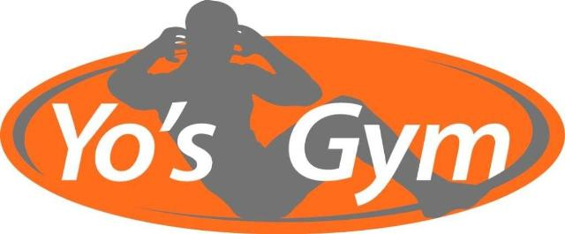
even bijkletsen 01-04
Beste Yo’s Gym leden
Het is een week geleden dat we elkaar gesproken hebben en ik voel dat het de hoogste tijd is dat we elkaar weer even spreken. Het gemis naar jullie wordt iedere week groter en ik ben dan ook reuze benieuwd hoe het met jullie gaat. Hoe gaat het met al die leden die in de zorg werken, kunnen jullie het allemaal nog aan en zijn jullie allemaal gezond? Onze trouwe oudere leden die in de spannende risicogroep vallen, hopelijk zijn jullie ook nog steeds coronavrij en hebben jullie op de een of andere manier contact met jullie kinderen en kleinkinderen en zorgt er iemand voor je als je de deur niet meer uit mag of durft. En alle docenten van wie verwacht wordt dat ze alle leerlingen online bij kunnen spijkeren. Dan nog alle andere mensen met kinderen thuis en wellicht een thuiswerkende partner. Voor een ieder van jullie vraagt het de nodige aanpassingen en dat gaat voor de één wat makkelijker dan voor de ander. Eén geluk hebben we tot nu toe, de zon laat zich volop zien en mogen we blij zijn dat we in een prachtige omgeving wonen.
Gisteravond heb ik met spanning de persconferentie gekeken. Natuurlijk voelde ik een verlenging wel aankomen maar ik had gehoopt op een kleine versoepeling. Als een verlenging van de maatregelen uitgesproken wordt dan voelt dat toch weer als een klap voor je kop. Ik had een heel klein beetje hoop dat we de deur van de sportschool op een klein kiertje konden gaan zetten. We hebben namelijk een plan klaar liggen om jullie een soort van personal training circuit te gaan geven. Eén of twee mensen boven, één persoon kan op een spinningbike zijn/haar ding doen en iemand aan de cardiokant. Vandaag heb ik contact gehad met het RIVM maar helaas blijft dit plan nog even in de koelkast. De sportschooldeur mag niet open. Ik probeerde haar nog te overtuigen dat een op een training in een sportschool veiliger is dan een rondje supermarkt, maar regels zijn regels en daar moet ook ik me dus aan houden. Maar zodra de deur op een kier mag wordt dat ons plan, maar daarover later meer.
Voorlopig zullen jullie het helaas met online trainingen moeten doen. Gelukkig wordt het lesaanbod steeds groter. Linda Kardos (de yogadocente van de dinsdagavond) geeft op dinsdagavond 20.15-21.30 uur een live les. Wil je deze les volgen, stuur mij dan even je 06 nummer dan zorgt Linda dat je lekker mee kunt gaan doen. Verder heeft HOW at Home een pilates les toegevoegd en vanaf vrijdag 03-04 12:00 uur komt er een fitness workout van 30 minuten beschikbaar op HOW at home. Voor deze fitness workout zijn geen materialen nodig (dit kan uiteraard wel om het zwaarder te maken) en heb je binnen 30 minuten full body getraind. De les kent opties en is daardoor voor zowel jong, oud, beginnend als gevorderd geschikt.
FitSnacksTV heeft op dit moment de voor jou vertrouwde Club Joy Fit&Shape, Club Joy Power en Club Joy Yogales opgenomen in hun online lessen en op 2 april komt er een live les welke gegeven gaat worden door Radmilo (wellicht bekend van het afslankprogramma met Wendy van Dijk van enige jaren geleden). Inge en ik zitten al te smullen, want wij waren (of zijn) fan van Radmilo. Verder nog uitbreiding van een pilatesles, Teens danceles, en zelfs zwangerschapsyoga. Kortom, het is de moeite om te blijven kijken en mee te blijven doen.
Vooral in deze tijd is het belangrijk om fit en gezond te blijven.
In China is er momenteel een run op sportscholen ontstaan omdat het daar door is gedrongen hoe belangrijk het is om fit en gezond te zijn en te blijven. Gelukkig waren jullie daar al achter en mocht het na de Corona booming worden bij Yo’s Gym, jullie plekjes zijn gereserveerd hoor.
Ik hoop dat we weer even lekker bij gekletst zijn. Tot gauw.

Lieve groet, Team Yo’s Gym

